
CECANOT-DAF-CM-2021-0442 0442
No. EXPEDIENTE

SNCC.D.001
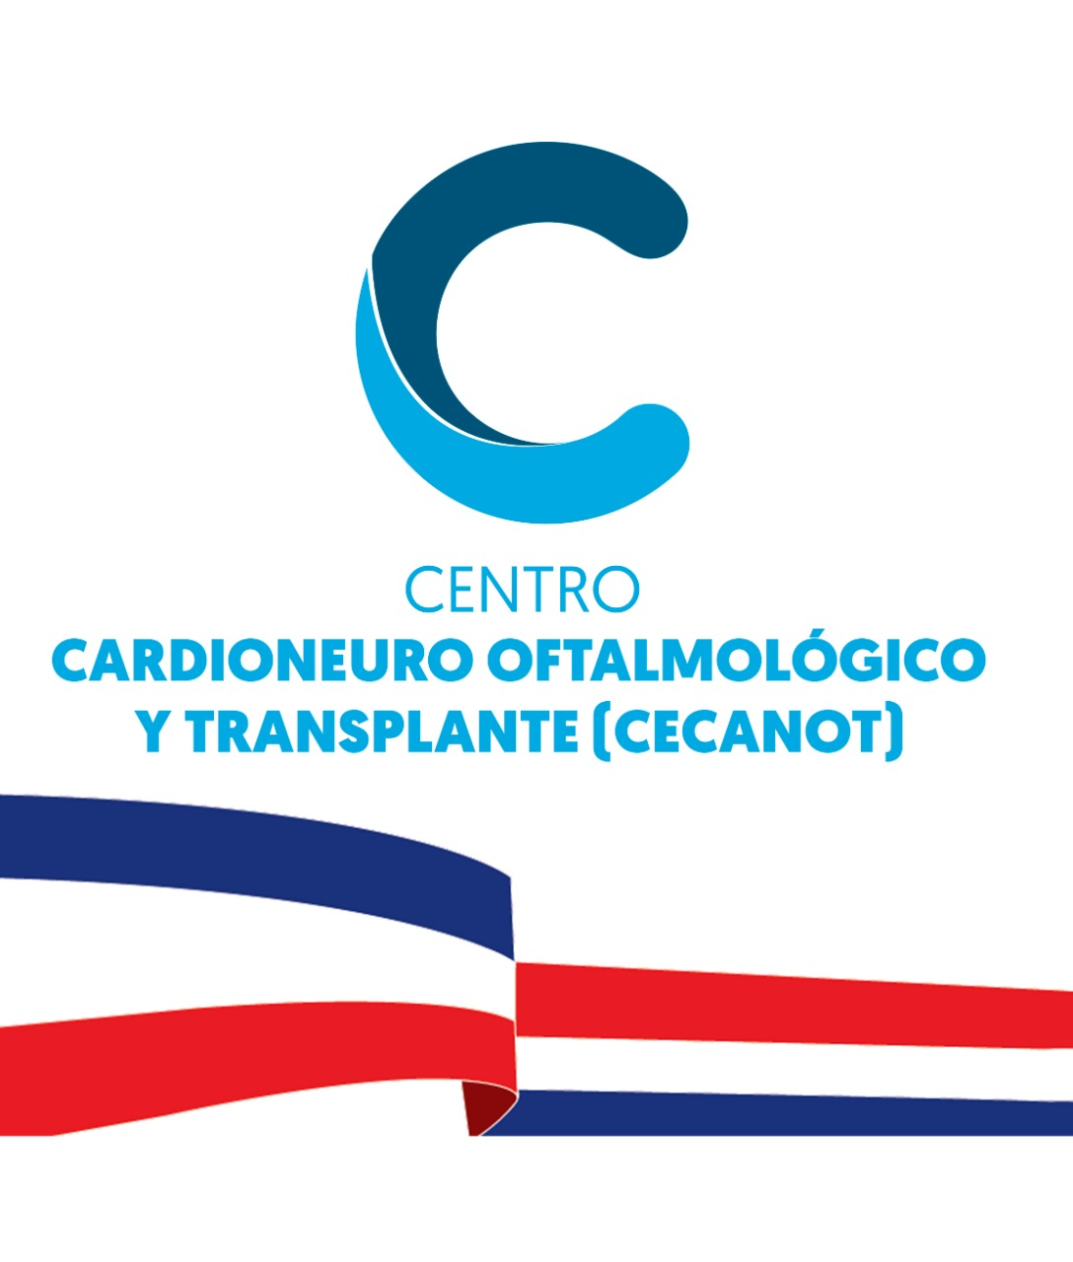

Centro Cardio-Neuro Oftalmológico y Trasplante
8 de diciembre de 2021
solicitud de compra o contratación
unidad operativa de compras y contrataciones
Página 1 de 1

No. Solicitud: CECANOT-DAF-CM-2021-0442.

Objeto de la compra: Adquisición de guantes estéril quirúrgicos de látex sin polvo #6.5

Rubro: útiles menores quirúrgicos y de laboratorio.

Planificada: No
Detalle
Código | Cuenta presupuestaria | Descripción | Unidad de Medida | Cantidad Solicitada | Precio Unitario Estimado Final | Monto
42132205 | 2.3.9.3.01 | Adquisición de guantes estéril quirúrgicos de látex sin polvo #6.5 | Pares | 8,000 | $ 82.00 | $ 656,000.00
 |  |  |  |  | Total: | $ 656,000.00

Plan de Entrega Estimado

Ítem | Descripción | Dirección de entrega | Cantidad  requerida | Fecha  necesidad
1 | Adquisición de guantes estéril quirúrgicos de látex sin polvo #6.5 | Calle Federico Velázquez, No.1, María Auxiliadora, Santo Domingo, D.N. | 8,000 | 15/12/2021

___________________________
Eleuteria Beltré
Encargada Compras y Contrataciones

